地震編

マイ･タイムライン(避難行動マニュアル)

記入例(表)

★危険性の理解

ハザードマップから自宅に影響を及ぼす災害を記述します。

わが家の危険性

最大震度「７」、浸水深３０cm「３０～６０分」、津波「２ｍ」

発災の経過

どうする？

どこに避難？

■　建物の耐震化

■　家具類の固定

■　非常持ち出し品、備蓄品の準備

　　(季節の特性を考慮して準備)

■　防災訓練への参加

どこに避難？

平素の備え！

観音寺市

(避難に関する情報)

気象庁

(防災気象情報)

【避難する安全な場所は】

実家・親戚・知人宅

　〇○町の〇○さん宅

発災から30分以内に30cm浸水する地域の要配慮者は、市が開設する

　開設時に防災行政無線やLINE等で連絡が来る。

**南海トラフ地震**

**臨時情報**

★１週間避難する場所を記入します。

■　地震への備えを確認

■　当初の１週間は安全な場所へ避難

■　２週間目以降は、自宅で通常生活

避難所開設情報

調査中

巨大地震警戒

巨大地震注意

調査終了

　当初の１週間は、自宅等において地震の備え等を確認、じ後、地震の発生に注意しつつ通常の生活を実施

　通常の生活、地震の発生に注意しつつ通常の生活を実施

**緊急地震速報**

**発　災**

　命を守る行動を！(シェイクアウト)

★避難所を記入します。

【避難所】

・一番近い指定避難所に避難

　「観音寺小学校校舎２階」

　津波の状況をみて、自宅の庭にテントを張ってテント避難

　建物から一時的に避難、建物の状況、余震の状況を考慮して自宅に避難

各種避難情報等の発信

建物は健在している。

・建物が被害を受けている。

・建物の下に地割れがある。

・液状化している。

　非常持ち出し品を携行し、速やかに安全な高い場所に避難あるいは地域で定めている避難場所に避難

■　ガスの元栓を閉める。ブレーカーを落とす。

■　一時的な避難場所は？

　　「　第〇班の集合場所　〇○さんの庭　　　」

■　避難する手段は？　「徒　歩」

■　安全な経路で避難

　　わが家の防災マップ(裏面)に記入

■　声掛は誰に？

　・〇○　〇○さん

　・〇○　〇○さん

■　家族との連絡手段

　　香川県防災ナビ　安否確認ツール

★避難する際の行動を記述

　一時的な避難場所、手段、経路、声掛けする人、家族との連絡手段等の地域や家族で決めた事を文章化して忘れないようにします。

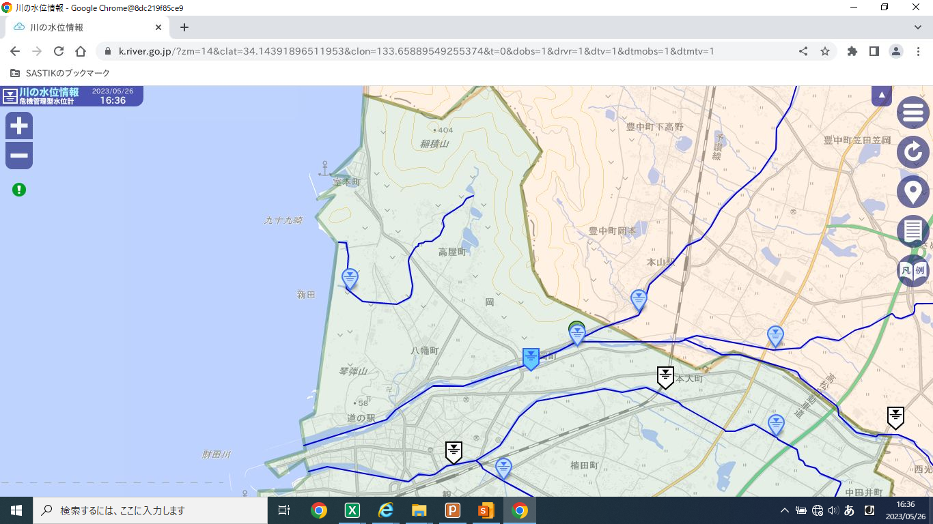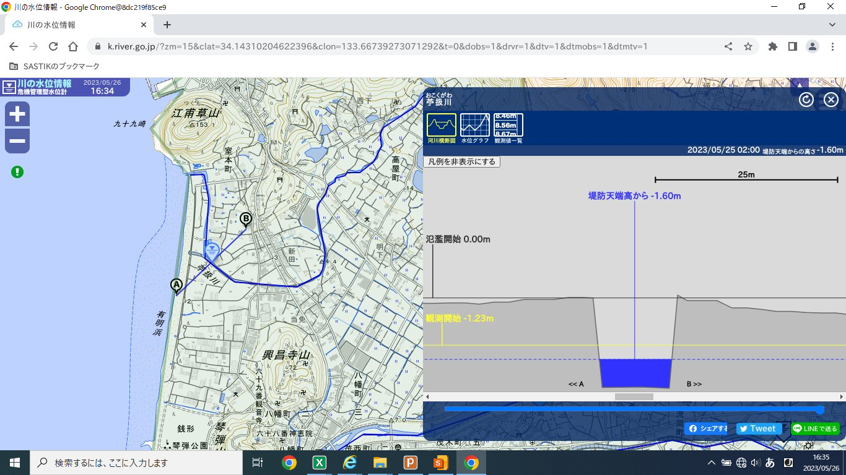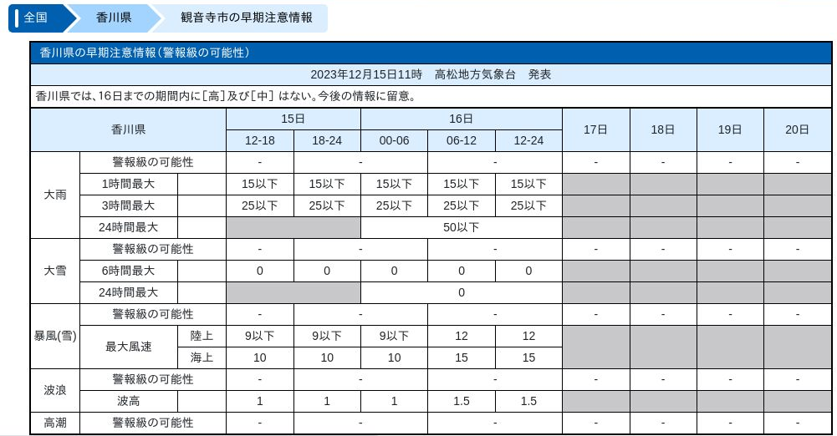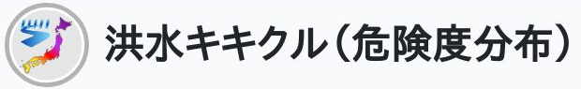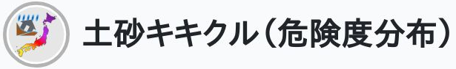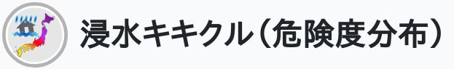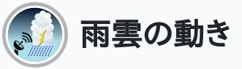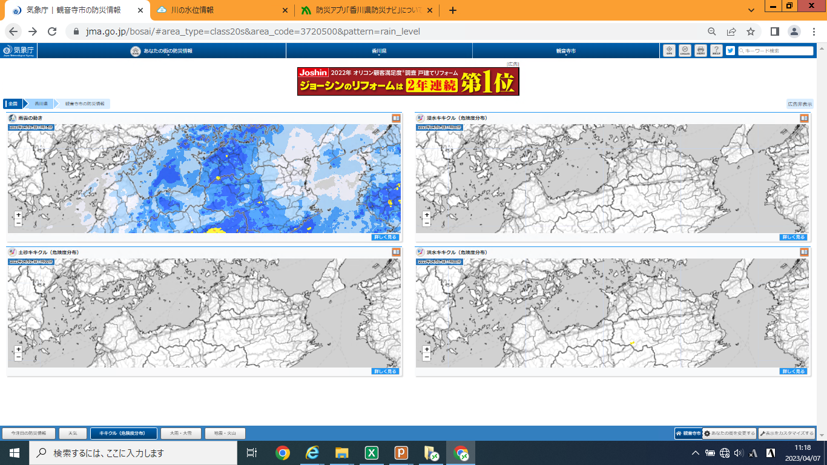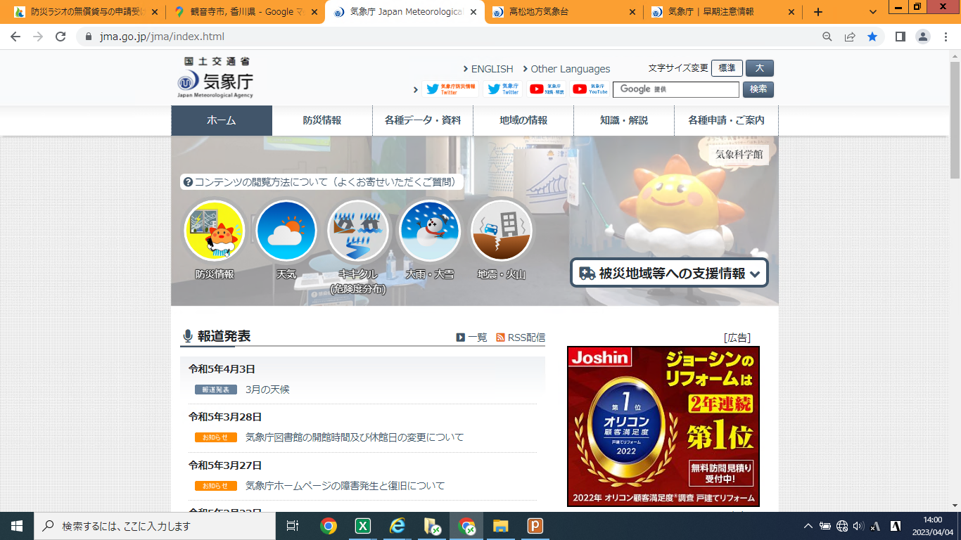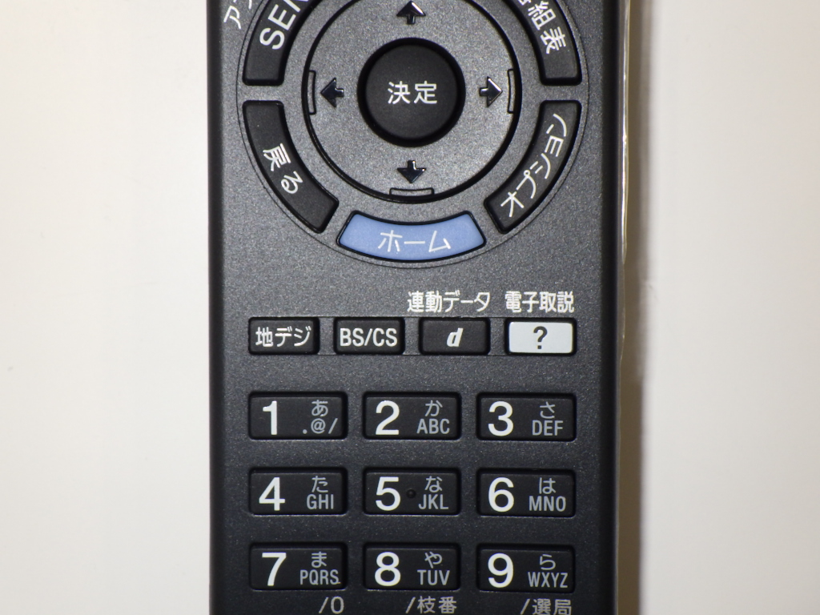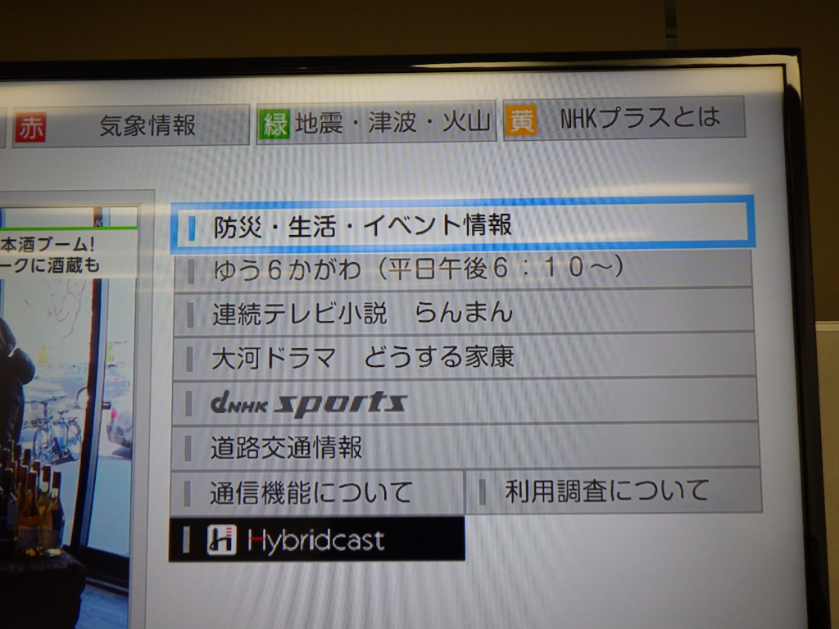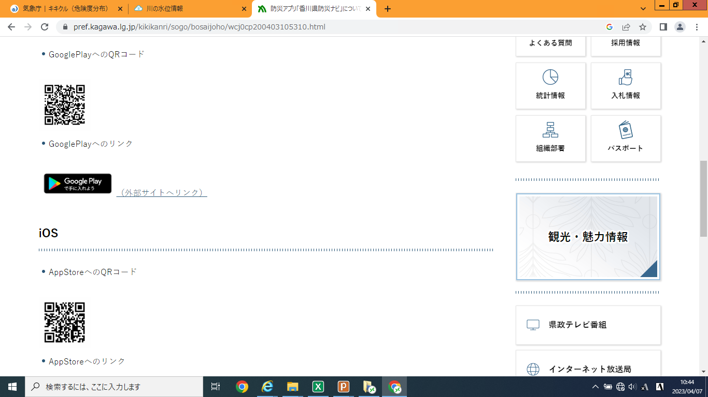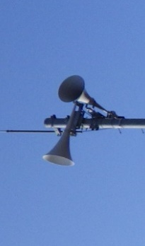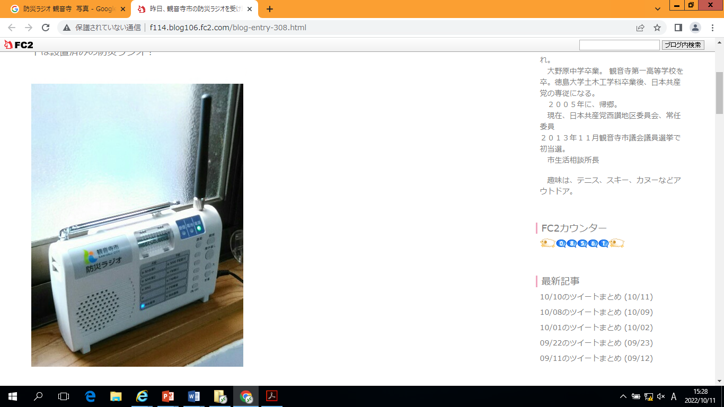

【キキクル(危険度分布】

雨雲、浸水、土砂、洪水の情報を個別に確認

★川の水位情報(国土交通省)から川の水位情報を確認

【早期注意情報】

　大雨・大雪・暴風(雪)・波浪・高潮に関する予測情報を入手

★気象庁ＨＰ ⇒ 防災情報 ⇒ 天気予報（一覧）の早期注意情報へ

【防災情報】

　発令された防災情報(警報等)及び関連するキキクル情報等を確認

★気象庁ＨＰから情報を入手

インターネット

「d」ボタン「連動ﾃﾞｰﾀ」

を押して「防災･生活･イベント情報」から情報を収集

情報収集要領

テ　レ　ビ

ＮＨＫデータ放送

メール等

【緊急速報メール】

　災害の発生或いは災害の緊迫情報を収集

【香川県防災ナビ】

　避難所情報等

の情報を収集

【観音寺市ＬＩＮＥ】

　市から発信する防災に関する情報を収集

**Android**

**iPhone(iOS)**

市から発信する防災に関する情報

　防災行政無線が聞き取れない場合

０１２０－２５－１６５０（ﾌﾘｰ）

０８７５－２５－１０５０（有料）

(録音された放送内容の確認(24h))

防災行政無線

防災ラジオ